2014年8月第1周国际硫大事清单

一、要闻概览
- Adnoc 8月硫磺报价175美元/吨fob，比7月上升5美元/吨。
- IGCC 2.5万吨块状硫磺的标售价154美元/吨fob。
- IGCC 3万吨颗粒硫磺的标售价164.5美元/吨fob，买家来自中国。
- Tasweeq发布了一项3万吨硫磺的标售，将在8月19日结束。
- BCIC发布了一项1.5万吨硫磺的标购，将在9月22日结束。
- JPMC 8月11日关闭了一项3万吨硫磺的标购。
- US Gulf赢得了Anglo American的标购，价格为175-179美元/吨cfr。
二、价格指数
硫磺价格指数（美元）
 |  | 8月7日 | 7月31日 | 7月24日
固体
 | 地中海（含北非）cfr | 145-170 | 145-170 | 145-170
 | 地中海（北非小单贸易）cfr | 148-170 | 148-170 | 148-170
 | 地中海（其他市场小单贸易）cfr | 145-155 | 145-155 | 145-155
 | 北非合同价cfr | 160-170 | 160-170 | 160-170
 | 地中海小单贸易fob | 125-135 | 125-135 | 125-135
 | 中国cfr | 155-185 | 155-185 | 155-185
 | 印度cfr | 190-195 | 190-195 | 190-195
 | 巴西cfr | 165-180 | 165-180 | 165-180
 | 温哥华港合同fob | 160-170 | 160-170 | 160-170
 | 温哥华港现货fob | 155-165 | 155-165 | 153-170
 | 加利福尼亚fob | 150-160 | 150-160 | 145-155
 | 中东fob | 149-170 | 149-170 | 149-170
 | 中东合同fob | 149-165 | 149-165 | 149-165
 | 中东现货fob | 154-169 | 157-169 | 157-169
 | 卡塔尔Tasweeq fob | 169 | 169 | 166
 | Saudi Aramco fob | 170 | 155-170 | 155-170
 | 中东fob（Adnoc公司） | 175 | 170 | 170
液体
 | 西北欧cpt | 197-219 | 197-219 | 197-219
 | 卢比荷交货价 | 158-176 | 158-176 | 158-176
 | Tampa港交货价/佛罗里达中部 | 136 | 136 | 136
 | 休斯敦cfr | 121 | 121 | 121
 | Galveston | 121 | 121 | 121
 | Alberta铁路货运 | - | - | -
注释：^ 负价格
* 运量小于1万吨
**修正数值
运费指数（美元/吨）
路线 | 吨位 | 8月7日 | 7月31日 | 7月24日
Jubail-印度中西部 | 1.5-2万吨货轮 | 18-21 | 20-23 | 20-23
中东-印度中东部 | 2万吨货轮 | 21-24 | 23-27 | 23-27
中东-中国 | 3.5万吨货轮 | 21-29 | 25-32 | 25-32
Jubail-摩洛哥 | 3.5万吨货轮 | 21-26 | 26-28 | 26-28
温哥华-中国 | 5-6万吨货轮 | 20-23 | 20-23 | 20-23
三、市场预测
稳定，但如果中国市场的需求量上升，市场将走向坚挺。
四、市场分析
尽管Adnoc发布的8月份硫磺报价比7月份上涨了5美元/吨，但这并没有影响到其他市场的硫磺价格走势。印度买家需求量已基本满足，中国买家则继续保持观望态度。这使得硫磺价格面临下行的压力，中国国内硫磺供应充足，万州港库存高达5万吨，中石化有望下调硫磺价格。
但8月下旬，印度和巴基斯坦的磷肥价格接连上涨，这将成为带动硫磺需求量的因素。不过目前中国港口硫磺库存充足，国内的供应可以满足磷肥生产商的生产，但秋季备肥已经开始，开工率将进一步提升。
过去三年的数据显示，中国三季度后半段的硫磺进口量都将会上升，如果这样的事情再次在今年发生，那么中国终端用户将在9月份购买30-40万吨硫磺，甚至10月份的购买量也有可能达到这一水平。
目前，来自俄罗斯、哈萨克斯坦和加拿大的硫磺报价在140-169美元/吨fob，这一价格相较于来自中东的硫磺报价更具竞争力，中国用户也优先以此价格采购。

五、硫磺买方市场
1.突尼斯
有传言称GCT的磷铵生产线遇到技术问题，目前只有一条DAP生产线仍在运行，月产量估计在40-50万吨。
2.南非
有传言称一家大型贸易商从加拿大购买了一船硫磺，价格在190美元/吨cfr左右。
南非6月进口硫磺7.1176万吨，同比上升1%；上半年累计进口硫磺34.5532万吨，同比上升65%。
3.约旦
JPMC在8月11日结束了一项3万吨硫磺的标购。
4.中国
发生在云南寻甸的地震队硫磺市场的影响有限。
有消息称，北方很多贸易商都在清算库存，特别是山东，块状硫磺价格仅为1150-1205元/吨。
在南方，颗粒硫磺价格据说在1350元/吨，相当于175美元/吨的到岸价。
5.印度
印度国内买家本周没有购买任何新单硫磺，PPL、RCF和FACT有望在接下来的几周里发布新的标购。
MMTC 7月23日9000吨的硫磺标购，还没有公布赢家。
Swiss Singapore将在8月25日左右装运3万吨硫磺给Paradeep，这是其长期合同中的一部分。
印度硫磺最新指导价在226.88美元/吨。
印度5月进口硫磺5.0948万吨，同比下降65%。1-5月累计进口硫磺59.5824万吨，同比上升40%。
6.澳大利亚
澳大利亚6月进口硫磺4.3541万吨，上半年累计进口硫磺50.6014万吨，同比上升7%。
7.孟加拉国
BCIC发布了一项1.5万吨硫磺的标购，将在9月22日结束。
8.越南
Dinh Vu从Swiss Singapore购买了2.5-3.5万吨硫磺，价格在190美元/吨cfr。
9.美国
美国6月进口硫磺9.9958万吨，同比下降54%；上半年累计进口硫磺77.4896万吨，同比下降31%。
10.阿根廷
阿根廷6月进口硫磺2.1963万吨，同比上升186%，上半年进口硫磺6.5806万吨，同比上升7%。
11.巴西
US Gulf赢得了Anglo American 3.5万吨颗粒硫磺的标购，价格为175-179美元/吨cfr，将在8月末到9月初装运。
12.墨西哥
Fertinal正在与来自加拿大的供应商就一船硫磺的交易展开谈判，来自卖方的价格在165-169美元/吨fob，但买方价格仅为160-162美元/吨fob。
六、硫磺卖方市场
1.俄罗斯
Austrofin从Aazprom购买了第二单6万吨块状硫磺，将在9月运往中国。
2.阿联酋
Adnoc发布了其8月份硫磺报价，在175美元/吨fob，较6月上升5美元/吨。
3.伊朗
IGCC标售了3万吨颗粒硫磺，价格在164.5美元/吨fob。
IGCC还标售了2.5万吨块状硫磺，价格在154美元/吨fob。
4.卡塔尔
Tasweeq发布了一项3万吨硫磺的标售，将在8月19日结束。
5.台湾
Formosa预计在接下来的几周内发布9月份的硫磺标售。
6.加拿大
一家贸易商正在和墨西哥Fertinal谈判一单9月份硫磺的交易，卖方报价在165-169美元/吨fob，买家报价在160-162美元/吨fob。
加拿大6月出口硫磺21.0373万吨，同比下降25%。上半年累计出口125.9万吨，同比下降30%。
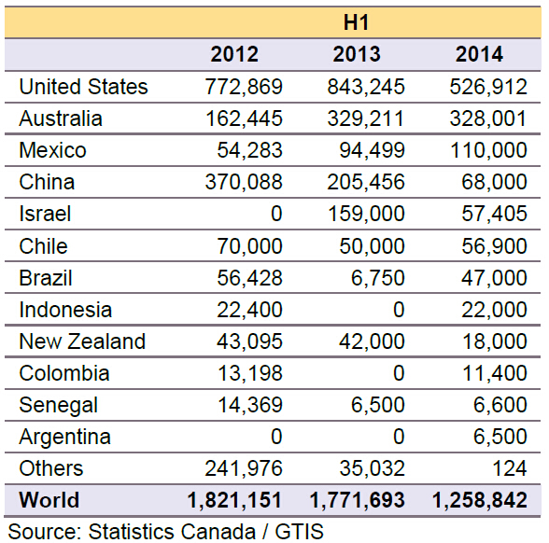
具体出口细节如下：

7.美国
美国6月出口硫磺18.8524万吨，同比上升68%。上半年出口硫磺108.2万吨，同比上升43%。
具体出口细节如下：

七、运费
日期 | 波罗的海好望角型船运价指数 | 波罗的海巴拿马型船运价指数 | 波罗的海超灵便型船运价指数 | 波罗的海小灵便型船运价指数 | 波罗的海干散货船运价指数
8月1日 | 1176 | 611 | 728 | 357 | 751
8月4日 | 1178 | 610 | 740 | 356 | 753
8月5日 | 1163 | 609 | 753 | 357 | 755
8月6日 | 1153 | 609 | 767 | 358 | 759
8月7日 | 1150 | 616 | 785 | 360 | 765
八、农业/农作物
1.粮食期货
芝加哥期货交易所粮食价格（单位：美分/蒲式耳）
产品 | 2014年9月 | 周价调整 | 2014年11/12月 | 2015年3月 | 2013年8月
玉米 | 363.2 | -4.4 | 374.2 | 387.0 | 489.0
小麦 | 568.0 | +33.4 | 586.6 | 605.4 | 664.2
大豆 | 1096.4 | -40.6 | 1080.0 | 1095.6 | 1249.6
粗米 | 1262.5 | -30 | 1280.0 | 1313.5 | 1582.5

